Об утверждении регламента государственной услуги "Выдача документов о прохождении подготовки, повышения квалификации и переподготовки кадров отрасли здравоохранения"
Утративший силу
Приказ Министра здравоохранения Республики Казахстан от 27 декабря 2012 года № 901. Зарегистрирован в Министерстве юстиции Республики Казахстан 24 января 2013 года № 8292. Утратил силу приказом Министра здравоохранения Республики Казахстан от 23 июня 2014 года № 333
Сноска. Утратил силу приказом Министра здравоохранения РК от 23.06.2014 № 333 (вводится в действие по истечении десяти календарных дней после дня его первого официального опубликования).
В соответствии со статьей 34 Бюджетного Кодекса Республики Казахстан и статьей 9-1 Закона Республики Казахстан от 27 ноября 2000 года «Об административных процедурах», ПРИКАЗЫВАЮ:
1. Утвердить прилагаемый регламент государственной услуги «Выдача документов о прохождении подготовки, повышения квалификации и переподготовки кадров отрасли здравоохранения».
2. Департаменту науки и человеческих ресурсов Министерства здравоохранения Республики Казахстан (Телеуов М.К.):
1) обеспечить государственную регистрацию настоящего приказа в Министерстве юстиции Республики Казахстан;
2) после государственной регистрации настоящего приказа обеспечить его размещение на Интернет-ресурсе Министерства здравоохранения Республики Казахстан.
3. Департаменту юридической службы Министерства здравоохранения Республики Казахстан (Данаева Ж.Ж.) обеспечить официальное опубликование настоящего приказа в средствах массовой информации после его государственной регистрации в Министерстве юстиции Республики Казахстан.
4. Контроль за исполнением настоящего приказа возложить на Вице-министра здравоохранения Республики Казахстан Байжунусова Э.А.
5. Настоящий приказ вводится в действие со дня его первого официального опубликования.
Министр С. Каирбекова
Утвержден
приказом
Министра здравоохранения
Республики Казахстан
от 27 декабря 2012 года № 901
Регламент оказания государственной услуги
«Выдача документов о прохождении подготовки, повышения
квалификации и переподготовки кадров отрасли здравоохранения»
1. Общие положения
1. Настоящий регламент оказания государственной услуги «Выдача документов о прохождении подготовки, повышения квалификации и переподготовки кадров отрасли здравоохранения» (далее – Регламент) разработан в соответствии с пунктом 4 статьи 9-1 Закона Республики Казахстан «Об административных процедурах».
2. Государственную услугу «Выдача документов о прохождении подготовки, повышения квалификации и переподготовки кадров отрасли здравоохранения» (далее - государственная услуга) оказывают научные организации и организации образования в области здравоохранения, реализующие программы технического и профессионального, послесреднего, высшего, послевузовского и дополнительного профессионального образования (далее - организации).
3. Форма оказываемой государственной услуги: неавтоматизированная.
4. Государственная услуга оказывается на основании пункта 4 статьи 175 Кодекса Республики Казахстан от 18 сентября 2009 года «О здоровье народа и системе здравоохранения», Стандарта оказываемой государственной услуги «Выдача документов о прохождении подготовки, повышения квалификации и переподготовки кадров отрасли здравоохранения», утвержденного постановлением Правительства Республики Казахстан от 11 декабря 2012 года № 1575 (далее - Стандарт).
5. Результатом оказываемой государственной услуги является выдача:
1) по профессиональным учебным программам технического и профессионального, послесреднего образования - диплома;
2) по профессиональным учебным программам высшего образования - диплома;
3) по окончании интернатуры – свидетельства;
4) по профессиональным учебным программам послевузовского образования, по окончании магистратуры и докторантуры - диплома, по окончании резидентуры – свидетельства;
5) по программам дополнительного профессионального образования по окончании переподготовки - удостоверения, по окончании повышения квалификации – свидетельства.
6. Государственная услуга оказывается физическим лицам, закончившим обучение в организации и прошедшим итоговую аттестацию (далее - получатель государственной услуги).
7. В процессе оказания государственной услуги участие других государственных органов не предусмотрено.
2. Требования к оказанию государственной услуги.
8. Информацию о месте нахождения и графике работы организаций, порядке и ходе оказания государственной услуги можно получить на интернет – ресурсе уполномоченного органа www.mz.gov.kz. и организаций.
9. Для получения документа о прохождении подготовки, повышения квалификации и переподготовки кадров физические лица должны предъявить документы, предусмотренные пунктом 11 Стандарта.
10. Сроки оказания государственной услуги указаны в пункте 7 Стандарта.
11. Основания для приостановления предоставления государственной услуги предусмотрены пунктом 15 Стандарта.
3. Описание порядка действий (взаимодействия)
в процессе оказания государственной услуги
12. Прием документов и получение информации потребителем о государственной услуге осуществляется через структурные подразделения научных организаций и организаций образования в области здравоохранения.
13. Этапы оказания государственной услуги:
1) принятые документы проходят регистрацию сотрудником организации образования;
2) зарегистрированные документы направляются ответственному лицу структурного подразделения;
3) сотрудник-исполнитель рассматривает представленные документы, оформляет документ о прохождении подготовки, повышения квалификации и переподготовки кадров, в соответствии с приказом организации образования о выдаче документа и передает на согласование курирующему заместителю руководителя организации образования.
4) после резолюции курирующего заместителя руководителя документ передается на подпись руководителю;
5) после подписания руководителем, документ передается на регистрацию для выдачи получателю государственной услуги.
6) получатель государственной услуги получает документ нарочно и расписывается в журнале учета.
14. Последовательность действий структурно – функциональных единиц при выдаче документов и их дубликатов описана в приложении 1 к настоящему Регламенту.
15. Функциональное взаимодействие структурно – функциональных единиц при выдаче документов и их дубликатов описано в приложении 2 к настоящему Регламенту.
16. Решение о выдаче дубликата документа принимается руководителем организации образования или лицом, его заменяющим.
Приложение 1
к регламенту
государственной услуги «Выдача
документов о прохождении подготовки,
повышения квалификации и переподготовки
кадров отрасли здравоохранения»
Таблица 1. Описание действий структурно –
функциональных единиц (СФЕ)
1 № дейст-  вия ( хода, потока, работ) | 1 | 2 | 3 | 4 | 5 | 6 | 7
Наименование СФЕ | Сотрудник подразделения (деканата, учебной части, учебного отдела и др.) по приему документов получателя государственной услуги. | Сотрудник подразделения (офис регистратор, учебная часть, учебного отдела и др.) по подготовке проекта приказа и оформлению документов | Сотрудник соответствующих структурных подразделений | Курирующий заместитель руководителя организации образования | Руководитель организации образования | Сотрудник подразделения (деканата, учебной части, учебного отдела и др.) по приему документов получателя государственной услуги. | Получатель государственной услуги.
Наименование действия ( процесса, процедуры, операций) и их описание | Прием и регистрация удостоверения личности и обходного листа получателя государ-  ственной услуги. | Ознакомление с данными удостоверения личности и содержанием обходного листа, проверка полноты документов в личном деле получателя государственной услуги. Подготовка проекта приказа руководителя организации образования о выдаче документов о прохождении подготовки, повышения квалификации и переподготовки кадров. Направление проекта приказа соответствующим структурным подразделениям, курирующему заместителю руководителя на согласование и на подпись руководителю. | Согласование приказа | Проверка обоснованности исполнения документов | Подписание приказа | Регистрация подписанного руководителем организации образования приказа. Оформление документов о прохождении подготовки, повышения квалификации и переподготовки. Регистрация его в журнале учета и выдача документа с указанием даты. | Подписание в журнале учета с указанием даты и получения документа
Форма завершения ( данные, документ, организационно-распорядительное решение) | Сотрудник подразделения (офис регистратор, учебная часть, учебного отдела и др.) по подготовке проекта приказа и оформлению документов | Проект приказа | Виза руководства | Виза руководства | Подпись | Оформленный и готовый к выдаче документ | Выдача документа
Сроки исполнения | (1 час) | (3 рабочих дня) | (3 рабочих дня) | (1 день) | (1 день) | (7 рабочих дней) | (1 час)
Номер следующего действия | 2 | 3 | 4 | 5 | 6 | 7
Таблица 2. Описание действий СФЕ при выдаче дубликатов
1 № действия (хода, потока, работ) | 1 | 2 | 3 | 4 | 5 | 6
Наименование СФЕ | Сотрудник подразделения (деканата, учебной части, учебного отдела и др.) по приему документов получателя государственной услуги. | Руководитель организации образования | Сотрудник соответствующего структурного подразделения (деканата, учебной части, учебного отдела и др.) | Руководитель организации образования | Сотрудник подразделения (деканата, учебной части, учебного отдела и др.) по приему документов получателя государственной услуги. | Получатель государственной услуги.
Наименование действия ( процесса, процедуры, операций) и их описание | Прием и регистрация документов получателя государственной услуги. Передача документов руководителю организации образования | Ознакомление с содержанием документов и передача в соответствующее структурное подразделение. | Проверка полноты документов и подготовка дубликата.  Подготовка и передача дубликата на подпись руководителю организации образования или мотивированный отказ в предоставлении государственной услуги | Проверка обоснованности исполнения документа и подписание документа. | Регистрация приказа. Регистрация дубликата в журнале учета и выдача документа с указанием даты. | Подписание в журнале учета с указанием даты и получения документа.
Форма завершения ( данные, документ, организационно-распорядительное решение) | Выдача расписки о получении документов. | Наложение резолюции | Подготовка дубликата или мотивированного отказа в предоставлении государственной услуги | Подпись руководства | Оформленный и готовый к выдаче документ | Выдача документа.
Сроки исполнения | (1 час) | (1 час) | (не позднее одного месяца) | (1 час) | (1 час) | (1 час)
Номер следующего действия | 2 | 3 | 4 | 5 | 6 | 7
Приложение 2
к регламенту
государственной услуги «Выдача
документов о прохождении подготовки,
повышения квалификации и переподготовки
кадров отрасли здравоохранения»
Диаграмма 1. Функциональное взаимодействие СФЕ
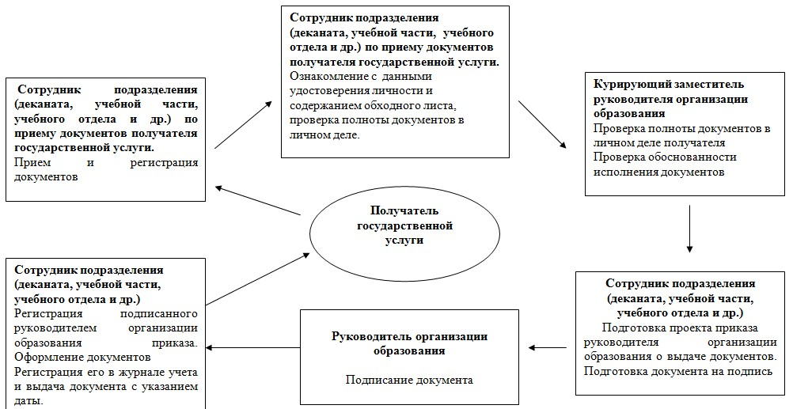
Диаграмма 2. Функциональное взаимодействие СФЕ при
выдаче дубликатов
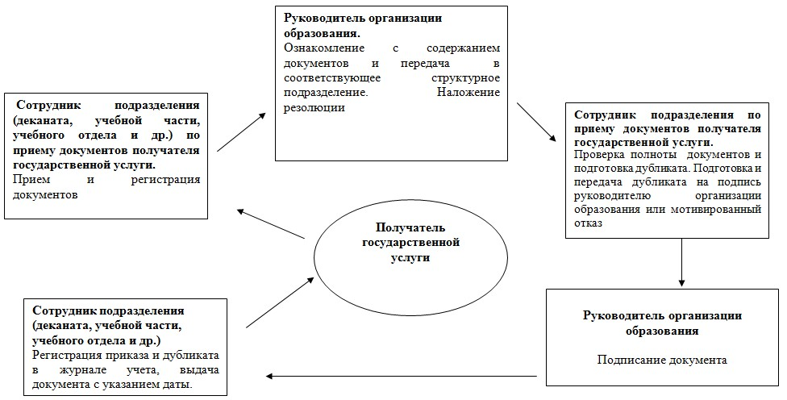

© 2012. РГП на ПХВ «Институт законодательства и правовой информации Республики Казахстан» Министерства юстиции Республики Казахстан

